**NDÈYE NGUISSALY SOW**

05/10/2006 – 16 ans

Patte d’Oie Builders PO60

Dakar – Sénégal

772407747 / [nguissaly06@gmail.com](mailto:nguissaly06@gmail.com)

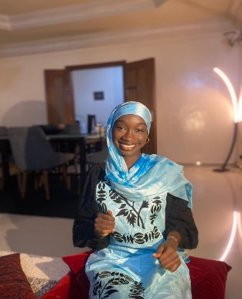

**FORMATIONS :**

* **2022-2023** : Seconde L

Novembre 2022 – Avril 2023 : Formation au Codage et aux TICs organisé par WIA et ATOS

Décembre 2022 : Formation de Bibliothécaire

Lycée d’Excellence Mariama Ba (Rue Malavois-Gorée)

* **2021-2022 :** Troisième

Obtention du Brevet de Fin d’Étude Moyen (BFEM)

Lycée d’Excellence Mariama Ba (Rue Malavois-Gorée)

* **2017-2018 :** CM2

Cours Privée Serigne Modou Bousso Dieng Mbacké (COSMOBODIM)

Obtention du Certificat de Fin d’Étude Élémentaire (CFEE)

Concours d’entrée au Lycée d’Excellence Mariama Ba

**COMPÉTENCES :**

* **Informatique :** Base en Python, HTML et Internet, Maitrise des logiciels Word, Excel, Power Point, Scratch, NotePad, GoogleSlide, JavaScript
* **Langues :** Wolof, Français, Base en anglais
* **Divers :** Cuisine, Travail d’équipe, Apte à la vie en communauté, Autonome, Sens de l’organisation, Ouverture d’esprit

**EXPÉRIENCES PROFESSIONNELLES :**

* **2023 :** Membres desBackstage de la Fashion Week de Dakar
* **2023 :** Adjointe de la Ministres des Relations Extérieures de l’école Mariama Ba
* **2022 et 2023 :** Stage dans une boutique de vêtements de la marque **Diaba Design**
* **Janvier 2023 :** Vendeuse à la boutique de l’école Mariama BA
* **Décembre 2022 :** Vente à la FIDAK, à la foire de Novotel Dakar et de Terrou Bi
* **Mai 2022 :** Participation au week end du RESACLAP

**CENTRE D’INTERET :**

* **Natation :**  5 à 8 heures par semaine pendant les vacances
* **Mode**
* **Esthétique**
* **Lecture**

**ACTIVITÉS EXTRASCOLAIRES :**

* **Evènementiels :** Organisation d’évènements festifs, culturels et sportifs
* **04 Avril 2023 :** Défilé du 04 Avril à la Place de la Nation
* **2023 :** Organisation d’un Week end dans le cadre du jumellage avec le Lycée Ameth Fall de Saint Louis
* **Mars 2023 :** Voyage à Saint Louis au Prytanée Militaire pour les activités culturelles
* **Avril 2023 :** Participation à l’achat des denrées pour la distribution de Ndogou de l’association **Ndogou Pour Tous**
* **Avril 2022 :** Distribution de Ndogou avec l’association **Other Help**
* **2019:** Participation à une émission sur Canal Plus